**HOMEWORK: 2nd grade**

**October 17th**

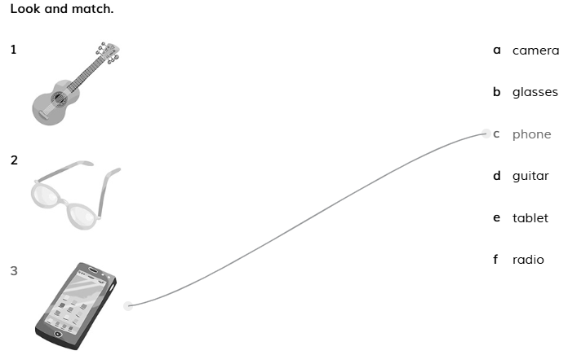

Draw the missing objects.

|  |  |  |
| --- | --- | --- |
| camera | radio | tablet |

**Hello familias! Quiero informarles que el miercoles 22/10 tendremos la evaluacion de tramo con actividades relacionas al temario enviado previamente. Por favor, en lo posible no faltar. Buen fin de semana!**

**Miss Camila**

